Ministerul Educației al Republicii Moldova

Universitate de Stat “A. Russo”

Facultatea de Științe Reale, Economice si ale Mediului

**Raport**

**“Arhitectura și organizarea calculatorului”**

Lucrarea de laborator nr. 7

**Coder, decoder, unitate de memorie permanenta**

Student: Lesnic Ana

Grupa: MI31Z

**Scopul lucrării:**

1. Studierea elementelor combinaţionale (coder, decoder) în regim static.

2. Studierea elementelor combinaţionale (coder, decoder) în regim dinamic.

3. Studierea și programarea unităţii de memorie permanentă.

**Experimentul nr. 1. Decoder**

Tabelul 1. Tabelul de adevăr al decoderului

|  |  |  |  |  |  |  |  |  |  |  |  |  |  |  |  |  |  |  |  |  |
| --- | --- | --- | --- | --- | --- | --- | --- | --- | --- | --- | --- | --- | --- | --- | --- | --- | --- | --- | --- | --- |
| Nr. d/o | Intrarile | | | | Iesirile | | | | | | | | | | | | | | | |
| A | B | C | D | F15 | F14 | F13 | F12 | F11 | F10 | F9 | F8 | F7 | F6 | F5 | F4 | F3 | F2 | F1 | F0 |
| 0 | 0 | 0 | 0 | 0 | 0 | 0 | 0 | 0 | 0 | 0 | 0 | 0 | 0 | 0 | 0 | 0 | 0 | 0 | 0 | 1 |
| 1 | 0 | 0 | 0 | 1 | 0 | 0 | 0 | 0 | 0 | 0 | 0 | 0 | 0 | 0 | 0 | 0 | 0 | 0 | 1 | 0 |
| 2 | 0 | 0 | 1 | 0 | 0 | 0 | 0 | 0 | 0 | 0 | 0 | 0 | 0 | 0 | 0 | 0 | 0 | 1 | 0 | 0 |
| 3 | 0 | 0 | 1 | 1 | 0 | 0 | 0 | 0 | 0 | 0 | 0 | 0 | 0 | 0 | 0 | 0 | 1 | 0 | 0 | 0 |
| 4 | 0 | 1 | 0 | 0 | 0 | 0 | 0 | 0 | 0 | 0 | 0 | 0 | 0 | 0 | 0 | 1 | 0 | 0 | 0 | 0 |
| 5 | 0 | 1 | 0 | 1 | 0 | 0 | 0 | 0 | 0 | 0 | 0 | 0 | 0 | 0 | 1 | 0 | 0 | 0 | 0 | 0 |
| 6 | 0 | 1 | 1 | 0 | 0 | 0 | 0 | 0 | 0 | 0 | 0 | 0 | 0 | 1 | 0 | 0 | 0 | 0 | 0 | 0 |
| 7 | 0 | 1 | 1 | 1 | 0 | 0 | 0 | 0 | 0 | 0 | 0 | 0 | 1 | 0 | 0 | 0 | 0 | 0 | 0 | 0 |
| 8 | 1 | 0 | 0 | 0 | 0 | 0 | 0 | 0 | 0 | 0 | 0 | 1 | 0 | 0 | 0 | 0 | 0 | 0 | 0 | 0 |
| 9 | 1 | 0 | 0 | 1 | 0 | 0 | 0 | 0 | 0 | 0 | 1 | 0 | 0 | 0 | 0 | 0 | 0 | 0 | 0 | 0 |
| 10 | 1 | 0 | 1 | 0 | 0 | 0 | 0 | 0 | 0 | 1 | 0 | 0 | 0 | 0 | 0 | 0 | 0 | 0 | 0 | 0 |
| 11 | 1 | 0 | 1 | 1 | 0 | 0 | 0 | 0 | 1 | 0 | 0 | 0 | 0 | 0 | 0 | 0 | 0 | 0 | 0 | 0 |
| 12 | 1 | 1 | 0 | 0 | 0 | 0 | 0 | 1 | 0 | 0 | 0 | 0 | 0 | 0 | 0 | 0 | 0 | 0 | 0 | 0 |
| 13 | 1 | 1 | 0 | 1 | 0 | 0 | 1 | 0 | 0 | 0 | 0 | 0 | 0 | 0 | 0 | 0 | 0 | 0 | 0 | 0 |
| 14 | 1 | 1 | 1 | 0 | 0 | 1 | 0 | 0 | 0 | 0 | 0 | 0 | 0 | 0 | 0 | 0 | 0 | 0 | 0 | 0 |
| 15 | 1 | 1 | 1 | 1 | 1 | 0 | 0 | 0 | 0 | 0 | 0 | 0 | 0 | 0 | 0 | 0 | 0 | 0 | 0 | 0 |

Functii logice ale decoderului cu numărul de intrări M=4:

1. F0=***
2. F1=***d
3. F2=**c*
4. F3=**c*d
5. F4=*b**
6. F5=*b**d
7. F6=*b*c*
8. F7= *b*c*d
9. F8=a***
10. F9=a***d
11. F10=a**c*
12. F11=a**c*d
13. F12=a*b**
14. F13=a*b**d
15. F14=a*b*c*
16. F15=a*b*c*d

**Regim static.**

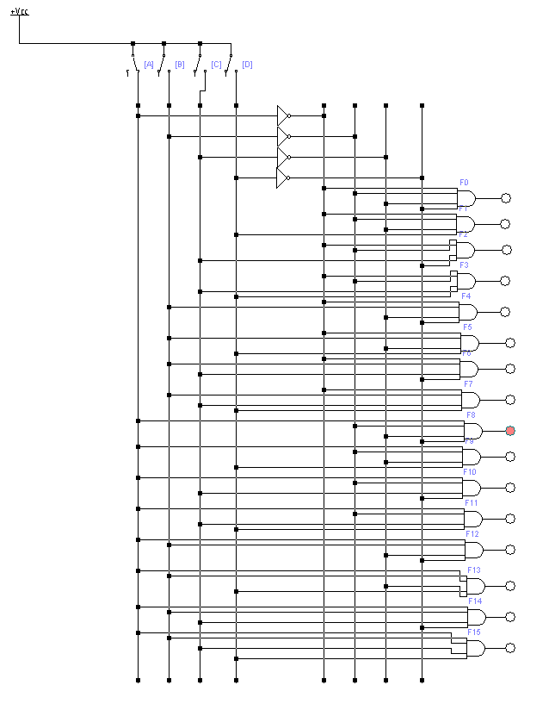

Fig. 1. Schema electrica a decoderului (regim static)

**Regim dinamic.**

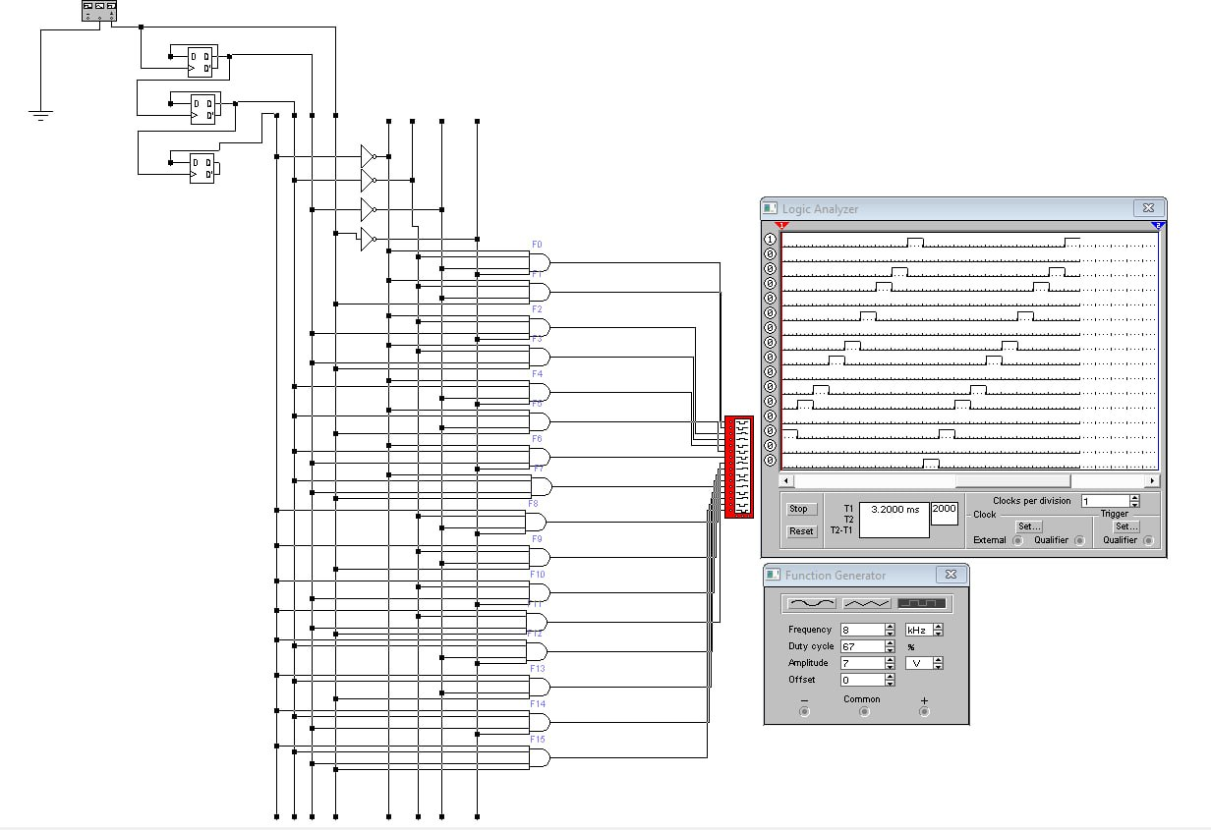

Fig. 2. Schema electrica a decoderului (regim dinamic)

**Experimentul nr. 2. Coder**

Tabelul 2. Stările pentru coder

|  |  |  |  |  |  |  |  |  |  |  |  |  |  |  |  |  |  |  |  |  |  |  |
| --- | --- | --- | --- | --- | --- | --- | --- | --- | --- | --- | --- | --- | --- | --- | --- | --- | --- | --- | --- | --- | --- | --- |
| Nr. d/o | Intrarile | | | | | | | | | | | | | | | | | Iesirile | | | | |
| X16 | X15 | X14 | X13 | X12 | X11 | X10 | X9 | X8 | X7 | X6 | X5 | X4 | X3 | X2 | X1 | X0 | F4 | F3 | F2 | F1 | F0 |
| 0. | 1 | 1 | 1 | 1 | 1 | 1 | 1 | 1 | 1 | 1 | 1 | 1 | 1 | 1 | 1 | 1 | 0 | 0 | 0 | 0 | 0 | 0 |
| 1. | 1 | 1 | 1 | 1 | 1 | 1 | 1 | 1 | 1 | 1 | 1 | 1 | 1 | 1 | 1 | 0 | 1 | 0 | 0 | 0 | 0 | 1 |
| 2. | 1 | 1 | 1 | 1 | 1 | 1 | 1 | 1 | 1 | 1 | 1 | 1 | 1 | 1 | 0 | 1 | 1 | 0 | 0 | 0 | 1 | 0 |
| 3. | 1 | 1 | 1 | 1 | 1 | 1 | 1 | 1 | 1 | 1 | 1 | 1 | 1 | 0 | 1 | 1 | 1 | 0 | 0 | 0 | 1 | 1 |
| 4. | 1 | 1 | 1 | 1 | 1 | 1 | 1 | 1 | 1 | 1 | 1 | 1 | 0 | 1 | 1 | 1 | 1 | 0 | 0 | 1 | 0 | 0 |
| 5. | 1 | 1 | 1 | 1 | 1 | 1 | 1 | 1 | 1 | 1 | 1 | 0 | 1 | 1 | 1 | 1 | 1 | 0 | 0 | 1 | 0 | 1 |
| 6. | 1 | 1 | 1 | 1 | 1 | 1 | 1 | 1 | 1 | 1 | 0 | 1 | 1 | 1 | 1 | 1 | 1 | 0 | 0 | 1 | 1 | 0 |
| 7. | 1 | 1 | 1 | 1 | 1 | 1 | 1 | 1 | 1 | 0 | 1 | 1 | 1 | 1 | 1 | 1 | 1 | 0 | 0 | 1 | 1 | 1 |
| 8. | 1 | 1 | 1 | 1 | 1 | 1 | 1 | 1 | 0 | 1 | 1 | 1 | 1 | 1 | 1 | 1 | 1 | 0 | 1 | 0 | 0 | 0 |
| 9. | 1 | 1 | 1 | 1 | 1 | 1 | 1 | 0 | 1 | 1 | 1 | 1 | 1 | 1 | 1 | 1 | 1 | 0 | 1 | 0 | 0 | 1 |
| 10. | 1 | 1 | 1 | 1 | 1 | 1 | 0 | 1 | 1 | 1 | 1 | 1 | 1 | 1 | 1 | 1 | 1 | 0 | 1 | 0 | 1 | 0 |
| 11. | 1 | 1 | 1 | 1 | 1 | 0 | 1 | 1 | 1 | 1 | 1 | 1 | 1 | 1 | 1 | 1 | 1 | 0 | 1 | 0 | 1 | 1 |
| 12. | 1 | 1 | 1 | 1 | 0 | 1 | 1 | 1 | 1 | 1 | 1 | 1 | 1 | 1 | 1 | 1 | 1 | 0 | 1 | 1 | 0 | 0 |
| 13. | 1 | 1 | 1 | 0 | 1 | 1 | 1 | 1 | 1 | 1 | 1 | 1 | 1 | 1 | 1 | 1 | 1 | 0 | 1 | 1 | 0 | 1 |
| 14. | 1 | 1 | 0 | 1 | 1 | 1 | 1 | 1 | 1 | 1 | 1 | 1 | 1 | 1 | 1 | 1 | 1 | 0 | 1 | 1 | 1 | 0 |
| 15. | 1 | 0 | 1 | 1 | 1 | 1 | 1 | 1 | 1 | 1 | 1 | 1 | 1 | 1 | 1 | 1 | 1 | 0 | 1 | 1 | 1 | 1 |
| 16. | 0 | 1 | 1 | 1 | 1 | 1 | 1 | 1 | 1 | 1 | 1 | 1 | 1 | 1 | 1 | 1 | 1 | 1 | 0 | 0 | 0 | 0 |

Functiile logice ale coderului:

F4 = $\overline{X16}$

F3 = $\overline{X15*X14*X13*X12*X11*X10*X9*X8}$

F2 = $\overline{X15*X14*X13*X12*X7*X6*X5*X4}$

F1 = $\overline{X15*X14*X11*X10*X7*X6*X3*X2}$

F0 = $\overline{X15*X13*X11*X9*X7*X5*X3*X1}$

**Regim static.**

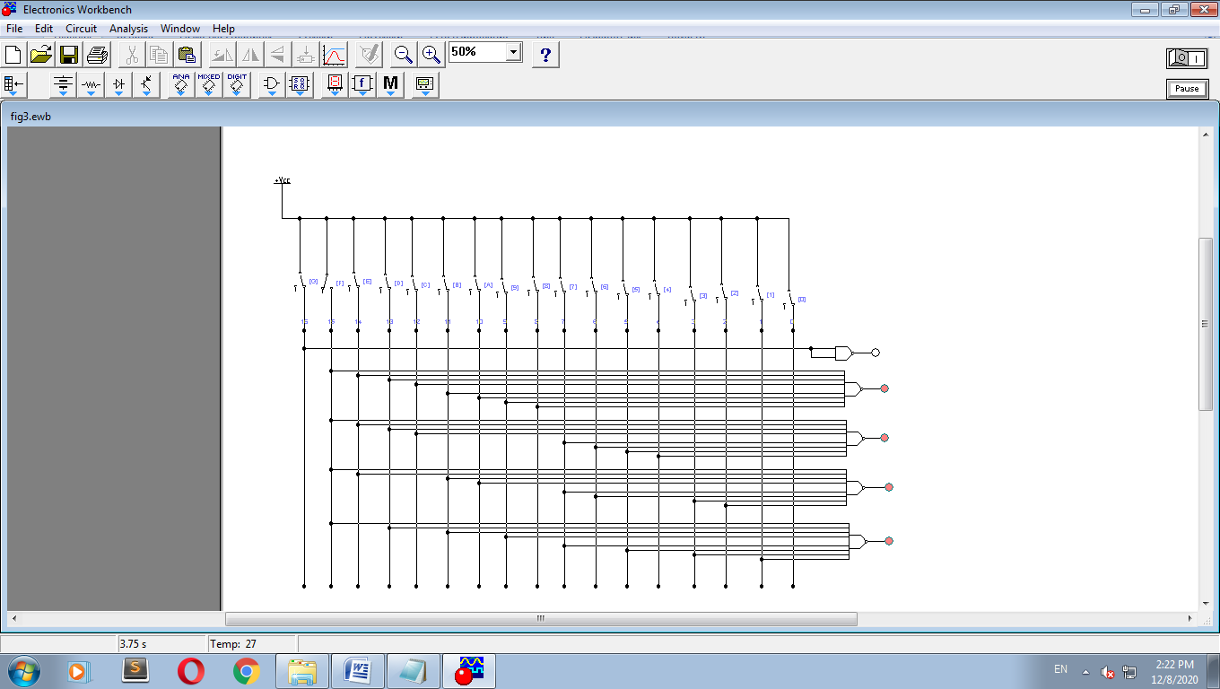

Fig. 3. Schema electrica a coderului (regim static)

**Regim dinamic.**

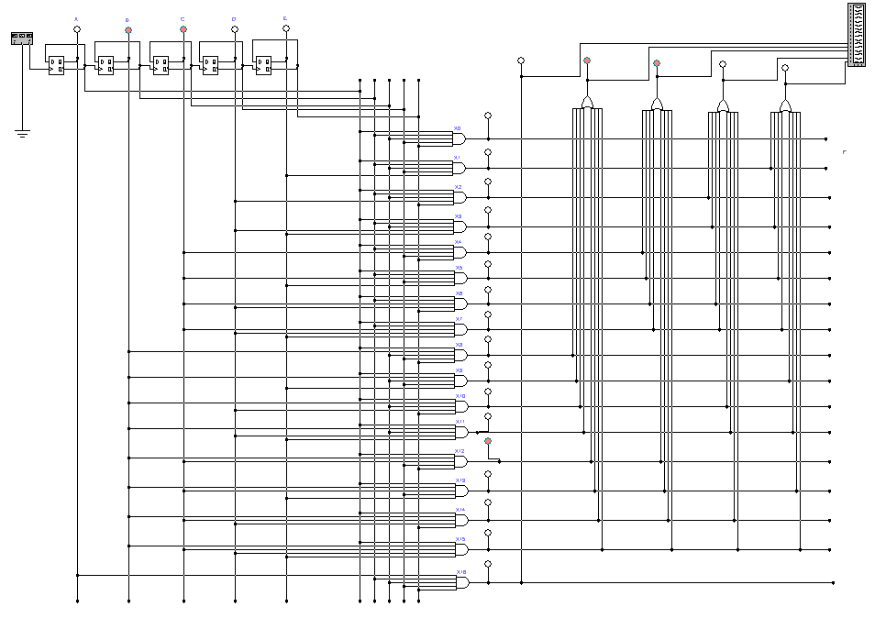

Fig. 4. Schema electrica a coderului (regim dinamic)

**Experimentul nr. 3. Unitatea de memorie permanentă**

**Regim static.**

Tabelul 3. Variantele programelor pentru unitatea de memorie permanentă

|  |  |
| --- | --- |
| A3 A2 A1 A0 | D4 D3 D2 D1 D0 |
| 0000 | 00010 |
| 0001 | 10110 |
| 0010 | 11100 |
| 0011 | 01100 |
| 0100 | 01011 |
| 0101 | 00101 |
| 0110 | 10011 |
| 0111 | 10100 |
| 1000 | 11001 |
| 1001 | 11001 |
| 1010 | 00011 |
| 1011 | 01001 |
| 1100 | 11100 |
| 1101 | 01000 |
| 1110 | 11001 |
| 1111 | 10001 |

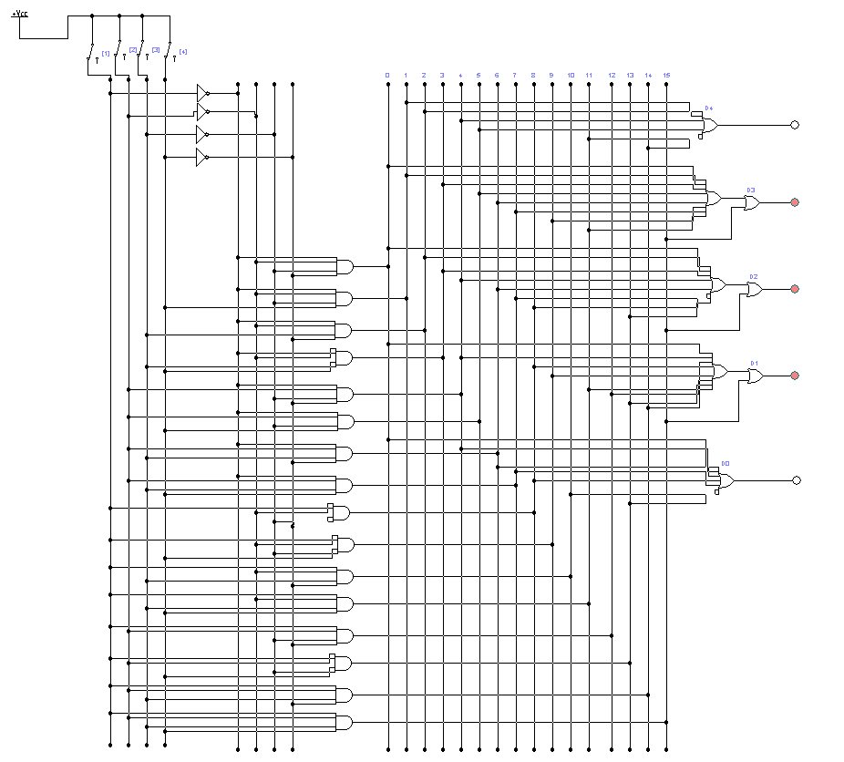

Fig. 5. Unitatea de memorie permanenta (regim static)

**Regim dinamic**

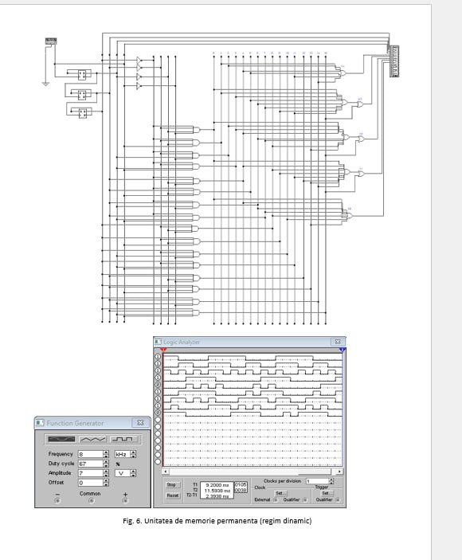

Fig. 6. Unitatea de memorie permanenta (regim dinamic)

**Concluzie :**

La finalul acestui laborator, am acumulat o înțelegere solidă a elementelor combinaționale, precum codificatoarele și decodificatoarele, atât în regim static, cât și în regim dinamic. Studierea și programarea unității de memorie permanentă au contribuit la dezvoltarea abilităților noastre practice în gestionarea informațiilor pe termen lung.

**Întrebări de control:**

**1. Ce numim decoder?**

Numim decoder un dispozitiv electronic combinational care are k intrari si m=2k iesiri si este utilizat pentru transformarea unui cod binar aplicat la intrari in semnal electric (logic 1 sau 0) numai la una din iesiri.

**2. Ce numim coder?**

Numim coder un dispozitiv electronic combinational care are k = 2m intrari si m iesiri si este utilizat pentru transformarea semnalului electric (logic 1 sau 0) aplicat la una din intrari in cod binar prezentat la iesiri.

**3. Cite tipuri de decodere/codere sunt?**

Decoder complet, incomplet.

Coder complet, incomplet.

**4. Ce functii pot indeplini decoderul/coderul?**

Decoderul este utilizat, in special, pentru a transforma codul binar in impuls de comanda. Impulsurile de comanda se folosesc pentru dirijarea starilor de lucru ale dispozitivelor calculatorului. Decoderul este parte componenta a unitatii de comanda a microprocesorului, al memoriei permanente si convertorului numeric-analogic (CNA).

Coderul este utilizat, in special, pentru a transforma un semnal electric in cod binar. Coderul este parte componenta a unitatii de comanda a microprocesorului, al memoriei permanente si convertorului analogic-numeric (CAN).

**5. Ce numim translator de cod?**

Translatorul de cod este un dispozitiv construit din decoder si coder si serveste pentru conectarea dispozitivelor care au magistrale de date de ordin diferit.

**6. In ce dispozitive se folosesc impreuna coderul si decoderul?**

Unitatea de memorie permanenta.